**Департамент освіти і науки Київської обласної державної адміністрації**

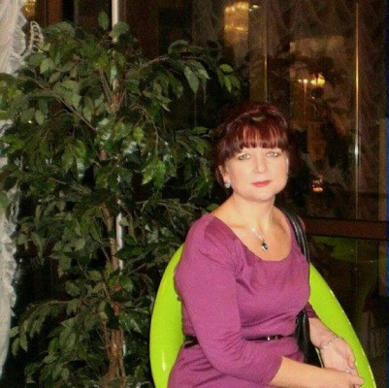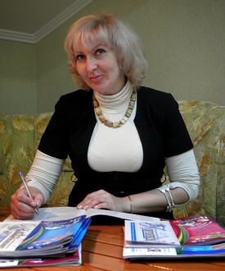

**КНЗ КОР «Київський обласний інститут післядипломної освіти педагогічних кадрів»**

**Опорний заклад освіти «Васильківський академічний ліцей «Престиж»**

**Обласний майстер-клас**

**для практичних психологів з теми**

***«Методи арт-терапії в роботі практичного психолога***

***закладу загальної середньої освіти»***

**Керівник: *Ролік Ольга Олександрівна,***

практичний психолог ОЗО «Васильківський академічний

ліцей «Престиж», практичний психолог-методист

**Координатор: *Багдасарова Людмила Віталіївна,***

методист відділу практичної психології та соціальної роботи КНЗ КОР «КОІПОПК»

***Основні питання роботи майстер-класу:***



живопису, графіки, скульптури, дизайну та інших форм творчості, в яких провідну роль відіграє візуальний канал комунікації.

**ПОНЯТТЯ**

**Арт-терапія** – це психокорекційне та психотерапевтичне застосування візуального ряду мистецтв:



* арт-терапія як засіб самовираження;
* арт-терапія як творчість;
* арт-терапія як задоволення;
* арт-терапія як гра;
* арт-терапія як метод зцілення.

**ОСОБЛИВОСТІ**

**АРТ-ТЕРАПІЇ ЯК МЕТОДУ**



Учасники майстер-класу

* навчаться планувати індивідуальні та групові арт-заняття;
* навчаться впроваджувати техніки в роботі з дітьми та дорослими;
* створять власноруч атрибути та арт-матеріали для арт-сесій з дітьми;
* отримають мінімум теорії максимум практичних технік.

**ОЧІКУВАНІ РЕЗУЛЬТАТИ**



* ізотерапія;
* піскова терапія;
* глинотерапія;
* казкотерапія;
* мандалотерапія;
* колажування;
* маскотерапія;
* метафоричні асоціативні карти

**ОСНОВНІ НАПРЯМКИ**

**АРТ-ТЕРАПІЇ**



***Шановні учасники***

***обласного майстер-класу!***

**29 листопада 2021 року** для практичних психологів закладів загальної середньої освіти відбудеться перше заняття обласного майстер-класу ***Ольги*** ***Ролік***, практичного психолога ОЗО ВАЛ «Престиж», відділу освіти Васильківської міської ради, із теми **«Методи арт-терапії в роботі практичного психолога закладу загальної середньої освіти»**

*(на базі ОЗО «Васильківський академічний ліцей «Престиж» (ЗОШ 9).*

**Адреса проведення заходу:** ОЗО ВАЛ «Престиж», вул. Декабристів,135,

м. Васильків

**Початок заняття:** 10:00

**Доїзд:** їхати з м. Києва від станції метро **«Виставковий центр»** маршрутними автобусами № 303, № 280 (з м. Біла Церква до зупинки «Глеваха»), потім маршрутним автобусом № 2 до зупинки **«Військове містечко»** (м. Васильків).

*Інші можливі варіанти доїзду з’ясовувати індивідуально.*

**Контактні телефони:**

**0677057712**–*Ролік Ольга Олександрівна,* керівник майстер-класу.

**0672974389** - *Багдасарова Людмила Віталіївна*, координатор майстер-класу

|  |  |  |  |  |  |  |  |
| --- | --- | --- | --- | --- | --- | --- | --- |
| **Список** учасників обласного майстер-класу*Ролік Ольги Олександрівни,* практичного психолога опорного закладу освіти«Васильківський академічний ліцей «Престиж» Васильківської міської ради Київської області,із теми «Методи арт-терапії в роботі практичного психолога закладу загальної середньої освіти» *для практичних психологів* | | | | | | | |
| **№** | **Район, громада** | **ПІБ** | **Заклад освіти** | **Посада** | **Відвідування** | | |
| **1 зан.**  29.11 | **2 зан.**  14.02 | **3 зан.**  18.04 |
|  | **Обухівський район, Васильківська міська ТГ** | Бугера Олеся Олександрівна | НВК № 4 Васильківської міської ради | Практичний психолог |  |  |  |
|  | **Фастівський район, Калинівська ТГ** | Данілова Вікторія Вікторівна | Данилівська ЗОШ І-ІІІ ступенів | Практичний психолог |  |  |  |
|  | **Обухівський район, Васильківська міська ТГ** | Дерев’янко Людмила Петрівна | Васильківська ЗОШ І-ІІІ ступенів № 2 Васильківської міської ради | Практичний психолог |  |  |  |
|  | **Бориспільський район, Вороньківська сільська ТГ** | Камінська Дарина Олександрівна | Сошниківська ЗОШ І-ІІІ ступенів | Практичний психолог |  |  |  |
|  | **Білоцерківський район, Тетіївська ТГ** | Кисляк Олена Василівна | Черепинська гімназія Тетіївської міської ради Білоцерківського району Київської області | Асистент учителя, практичний психолог |  |  |  |
|  | **Обухівський район, Васильківська міська ТГ** | Коломацька Людмила Петрівна | Застугнянська ЗОШ І-ІІІ ступенів | Практичний психолог |  |  |  |
|  | **Обухівський район, Васильківська міська ТГ** | Компаніченко Алла Вячеславівна | Васильківська ЗОШ І-ІІІ ступенів № 6  Васильківської міської ради | Практичний психолог |  |  |  |
|  | **Обухівський район, Васильківська міська ТГ** | Мартинюк Валентина Василівна | Васильківський НВК «Гімназія ЗОШ І-ІІІ ступенів № 8»  Васильківської міської ради | Практичний психолог |  |  |  |



|  |  |  |  |  |  |  |  |
| --- | --- | --- | --- | --- | --- | --- | --- |
|  | **Бориспільський район, Вороньківська сільська ТГ** | Муха Лола Сайфуллівна | Опорний заклад освіти «Старинська ЗОШ І-ІІІ ступенів» Вороньківської сільської ради | Практичний психолог |  |  |  |
|  | **Обухівський район, Васильківська міська ТГ** | Онащук Олена Миколаївна | Погребівська гімназія | Практичний психолог |  |  |  |
|  | **Обухівський район, Васильківська міська ТГ** | Охріменко Юлія Володимирівна | Опорний заклад освіти «Васильківський академічний ліцей «Престиж» | Учитель-логопед |  |  |  |
|  | **Обухівський район, Васильківська міська ТГ** | Пасічник Любов Дмитрівна | Васильківська ЗОШ І-ІІІ ступенів 7 Васильківської міської ради | Практичний психолог |  |  |  |
|  | **Білоцерківський район, Таращанська міська ТГ** | Пасічнюк Надія Олександрівна | Таращанський академічний ліцей «Успіх» | Практичний психолог |  |  |  |
|  | **Обухівський район, Васильківська міська ТГ** | Шевцова Ярина Василівна | Васильківська ЗОШ І-ІІІ ступенів № 1 Васильківської міської ради | Практичний психолог |  |  |  |
|  | **Обухівський район, Обухівська міська ТГ** | Ясинська Інна Олегівна | Академічний ліцей імені Володимира Мельника Обухівської міської ради Київської області | Практичний психолог |  |  |  |